Краткосрочный проект для детей подготовительной группы.
Тема: «Здравствуй, добрый Новый год».
Воспитатель: Шведова А.А.
Сроки проведения: 8 декабря – 18 декабря.
Пояснительная записка:
Тип проекта: информационный, творческий, краткосрочный, в рамках группы.
Участники проекта: воспитатель, дети.
Цель:
Расширение уровня информативности старших дошкольников об истории празднования Нового года в России, об истории новогодней игрушке, о дедушке Морозе в разных странах.

Задачи:
Создание праздничной предновогодней атмосферы.
Расширение представлений о том, как празднуют новый год в разных странах, о том какой дед Мороз приходит к детям в разных странах.
Систематизировать знания детей о традициях празднования Нового года на Руси.

Состав проектной группы:
1.Руководитель проекта – воспитатель
2. дети подготовительной группы.

Аннотация:
Анализируя совместную деятельность на тему «Что такое новый год?» выявила, что практически 100% дошкольников не знают истории появления праздника в России. Дети не имеют представлений о праздновании нового года в других странах. У них недостаточно информации об именах соратников дедов морозов в других странах. Дошкольники знают только, что в Америке Деда Мороза называют Санта Клаус. Поэтому появилась потребность реализовать детский информационный проект, в рамках которого познакомлю детей с историей появления праздника в России, расширю информированность детей об именах Дедов Морозов в разных странах, об истории новогодних игрушек.

Предполагаемые продукты проекта:
Дети имеют представления о праздновании Нового года в России, об истории новогодней игрушки.
Проявляют интерес к истории празднования праздника в других странах.
Практический выход - макет «Дом дедушки Мороза».

Этапы работы над проектом:

Подготовительный этап:
Длительность этапа: 2 дня.
Определение темы проекта.
Формулировка цели и задач проекта.
Сбор информации и иллюстраций по теме проекта.
Подготовка материала для продуктивной деятельности.

Основной этап:
Длительность этапа: 7 дней.
- Беседа и показ презентации «В гостях у дедушки Мороза».
- Беседа и презентация «История новогодней игрушки».
- Чтение «Двенадцать месяцев» (словацкая сказка), Анатолий Чекулаев «Ты откуда, Дед Мороз?», «Снегурочка».
- Рисование «Украсим сани деда Мороза».
- Конструирование «Новогодняя ель».

Заключительный этап:
Длительность этапа: 1 день.
"Игра-викторина «Здравствуй, Зимушка-Зима»
Проанализировав результаты викторины, выявила, что у детей повысился уровень представлений о праздновании нового года в разных странах. 80% детей имеют представления об истории празднования нового года в России, условиях появления новогодней елки и елочных украшений. Проявляют интерес и творчество в процессе создания новогодних елок для макета «Дом дедушки Мороза», украшения дома и саней дедушки Мороза.
Беседа «В гостях у Дедушки Мороза».
Демонстративный материал: игрушка дед Мороз, презентация.
Цели:
1.Рассказать детям о том, где живет Дед Мороз, о том, как в других странах отмечают Новый год.
2.Воспитывать у детей доброжелательное отношение к окружающим людям, создать у детей радостное настроение.
Ход беседы:
Воспитатель загадывает загадку:
С внучкой к детям он придёт, всем подарки принесёт.
В шубе, шапке, валенках. Он шалит, хоть старенький.
- Дед Мороз.
А кто знает стихи про Деда Мороза? (2-3 человека)
В: Скоро наступит Новый год и к нам в гости придет Дедушка Мороз. А сейчас я приглашаю вас в гости к нему.
Показ презентации:
2-6 слайды.
Есть город на свете-
Великий Устюг.
Там царство морозов,
Пристанище вьюг.
И там среди сосен
И белых берез,
в бревенчатом доме
живет дед Мороз.
7-12 слайды помощники деда Мороза.
7 слайд
Как же хорошо, что когда-то в сказочном лесу Деда Мороза появилась Бабушка Аушка! Терялись раньше путники в его владениях, ведь такая красота вокруг, заглядишься! Так гуляли по лесу брат с сестрой - Иванушка и Аленушка, искали грибы да ягоды, да не заметили, как дорожку-то потеряли. Тут и услышали они голос: «Ау», пошли на него, и вышли к поляне, где ждала их добрая Бабушка. Обогрела, накормила и верный путь указала.
8 слайд.
Баба Жара - настоящая мастерица кулинарного мастерства. Много за свою жизнь потчевал Дед Мороз, но раз попробовав ее стряпню, сразу пригласил ее в свою Вотчину. Теперь есть у нее своя поляна, куда каждый гость зайдет, да вкусностей отведает: шанежек свеженьких, пирогов да блинчиков. А какой чай травяной у нее, а сколько сил дают ее каши богатырские! Весь день она возле печи трудится, сама здоровьем и жаром пышет, что так ее и прозвали ее, Баба Жара.
9 слайд. Шуршик.
Ох уж любит он пошуршать! Шел однажды Дед Мороз по своим владениям, вдруг слышит, как листики шелестят, со всех сторон «шур-шур». И появился это маленький лесной человечек весь в листочках и иголках. Сам он очень любит шуршание, звук для него этот как песня, потому Дед Мороз и прозвал его так. Озорной у него характер - и шишками покидаться любит, не может усидеть на месте, всегда все знать хочет. Бывает, и слушок пустит, повредничает, напакостить может. Но зато знает все про то, что творится в лесу: какое деревцо заболело, почему растения хуже растут. Оценил это Дед Мороз и решил, что будет Шуршик его главным лесным помощником, так и живет этот озорник в лесу.
10 слайд. Семейство зайчиков.
Это «сказочное семейство», как зовет их Дедушка Мороз, - прекрасный пример дружной семьи. Как любят друг друга Заяц с Зайчихой и их зайчата, живут душа в душу! Не нарадуется на них Дедушка!
Когда теплее становится по весне, устраивает семейство игры с гостями вотчины: и песни поют, и хороводы водят, и в состязаниях спортивных участвуют, да так, что далеко за сказочным лесом слышен веселый смех! А вечером собирается ушастая семья вместе, и рассказывают истории из жизни молодым зайчатам родители. Как семьей дорожить надо, ценить родителей, дарить другим радость и самому не плошать. Сохраняют они семейные традиции уже много лет, и оттого так любит их Дедушка.
11 слайд. Мудрая Сова.
Бывает, идешь по сказочному лесу, и вдруг слышишь голос совы. Это не простая, а Мудрая Сова, самая загадочная обитательница Вотчины Деда Мороза. Днем ее почти невозможно застать, ближе к ночи летает она по лесу. Ценят ее за сказочную мудрость. Даже сам Дед Мороз может в чем-то сомневаться, тогда он обращается к ней за советом. Добрая, она всегда подскажет, как правильно поступить, но сначала загадает загадку. Что-то, а их она знает очень много! В своей волшебной книге мудрости она хранит подсказки и советы, которыми готова поделиться с гостями. Иногда ее непросто найти, но если вам действительно нужна ее помощь, то она обязательно появится. Любит она помогать людям, за что те ее так почитают и уважают.
12 слайд.
Снегурочка.
Весною и летом,
В осеннюю тьму
Снегурка подарки пакует ему.
Чтоб эти подарки в трескучий мороз
В упряжке оленей он детям повез.
13 слайд.
У гномиков тоже
Немало забот,-
Растить новогодние елочки!.. вот. Физминутка «Новый год»
У всех Новый год,
И у нас Новый год. (Делают шаг с притопом и одновременно хлопают в ладоши, поворачиваясь в правую сторону и в левую.)
Возле ёлочки зелёной Хоровод, хоровод.
К нам пришёл Дед Мороз. (Делают лёгкие наклоны головой в разные стороны, как бы сообщая друг другу эту новость.)
Он игрушек, и хлопушек,
И конфет нам принёс! (Кружатся на месте, подняв руки и вращая кистями.)
Он добрый у нас,
Он весёлый у нас,— (Делают шаг с притопом, одновременно хлопают)
Возле ёлочки зелёной
Сам пошел с нами в пляс. (Шагаем на месте)
Физкультминутка.

14 слайд.
Дедушка Мороз часто изображается в синей или красной шубе, с длинной белой бородой и посохом в руке, в валенках. Ездит он на тройке лошадей.
18 ноября в России официально празднуют день рождения Деда Мороза. Эту дату ему придумали дети, а связано это с тем, что, по наблюдениям, именно в этот день в Великом Устюге ударяют сильные морозы, и вступает в силу настоящая зима.
А теперь я познакомлю вас с дедами Морозами других стран.
(показ слайдов).
Подведение итогов беседы.
- Где живет дедушка Мороз?
- Кто мо помощников дедушки вам больше всего понравился и почему?
- Как зовут дедов Морозов в других странах мира?

Комплексное занятие.
Тема: История елочной игрушки.
Материал: старинные елочные игрушки, презентация «История елочной игрушки», круги белого цвета, фломастеры, карандаши.
Цели:
- Рассказать детям об истории елочной игрушки, о том, как наряжали елку наши деды и прадеды.
- Углубить знания о новогодних традициях.
- Воспитывать бережное отношение к старинным вещам, как хранителям нашей истории.
Ход беседы:
Воспитатель приглашает детей рассмотреть елочные игрушки, разложенные на столе.
- Ребята, а хотите ли вы узнать, как украшали наши деды и прадеды елку, откуда пошел обычай украшать новогоднюю ель.
Показ презентации.
- Слайд.
В России встречать Новый год в ночь с 31.12 на 01.01 ввел Петр Первый. И он же повелел, чтобы именно ель стала главным новогодним деревом.
- слайд.
Супруга Николая 1 ввела традицию украшать елку, дарить к Рождеству подарки и укладывать их под елку или вешать прямо на ветки. Эта традиция очень полюбилась всему Петербургу и всей России.
- слайд.
Первые елочные игрушки были съедобные: яблоки, орешки, завернутые в серебряную и золотую фольгу, фигурки из песочного теста.
- – 5 слайд.
Позже стали делать игрушки из картона, ваты и ткани. Эти игрушки очень любила детвора, потому что ими можно было не только украсить елку, но и поиграть.
- -9 слайд.
В советские времена игрушки – фигурки птиц, зверей, балерин, красноармейцев, дирижаблей, самолеты и парашютисты.
10. слайд.
Затем появились герои детской литературы — Иван Царевич, Руслан и Людмила, братец Кролик и братец Лис, Красная Шапочка, Кот в сапогах, Крокодил, доктор Айболит. Игрушки по-прежнему делали из стекла, ваты, картона и папье-маше, собирали конструкции из трубочек и стекляруса на проволоке.

11 слайд.
Во время Отечественной войны на фронтах елки украшали фигурками, которые мастерили из погон, бинтов, носочков. Игрушки также выпускались, в ограниченном количестве, конечно. Украшение елки к Новому году было обязательным — этот обряд напоминал о мирной жизни и придавал сил надеяться на скорую победу. «Военные» елки украшались «солдатами», «танками», «пистолетами», «собаками-санитарами»; даже Дед Мороз на новогодних открыток бил фашистов…
12 слайд.
После войны Новый год стал выходным днем, игрушки стали мирные.
13 слайд.
В 60-е годы был продовольственный кризис. Елочные игрушки – початки кукурузы, фрукты, овощи. Появляются космонавты.
14 слайд.
В наше время игрушки не только стеклянные, но и пластмассовые, поролоновые, разнообразных форм и размеров.

Подведение итогов беседы:

-Ребята, что вы узнали нового в ходе нашей беседы?
- А теперь мы с вами превратимся в художников и сами распишем свою игрушку. Возьмите по одному кружочку и разрисуйте свой шар любым узором.

Конспект занятия по рисованию.
Тема: «Украсим сани дедушки Мороза».
Цели:
- Учить детей расписывать ярким узором силуэт саней дедушки Мороза.
- Повторить виды узоров.
- Учить использовать разное положение кисти при рисовании (рисовать всей кистью и ее концом).
- Создать радостное настроение от приближающегося праздника.
- Развивать творческие способности, воспитывать умение делать собственный выбор, внимательно слушать воспитателя, отвечать на заданные вопросы, быть аккуратным во время работы, воспитывать усидчивость, уметь правильно оценивать результаты работы.
- Развивать разнонаправленные движения, легкость поворота руки.
- Развивать чувство композиции.

Оборудование: картинки саней дедушки Мороза, письмо от дедушки Мороза, листы А4 с силуэтом саней (на каждого ребенка), краски гуашь, акварель, простые карандаши, кисти, баночки с водой, салфетки.

Ход занятия:
Воспитатель: Ребята, к нам в садик пришло письмо. А узнать от кого оно вы можете, отгадав загадку:

Ответы детей.

Воспитатель: Правильно, это дедушка Мороз. Давайте прочитаем, что же он нам пишет: «Здравствуйте, дорогие мои ребята. Приближается Новый год. Да вот случилась у меня беда – сани за лето выгорели на солнышке, все узоры поблекли. Помогите дедушке, распишите вы мне сани узорами».
Ну что, ребята, поможем Деду Морозу?

Дети: да.

Воспитатель: Для начала давайте рассмотрим картинки саней Дедушки Мороза. Какое настроение у вас создается, когда вы смотрите на них? (радостное, праздничное)
Какие краски используются при их росписи? (яркие, синие, красные, золотые).
Какими узорами можно расписать сани? (круги, волна, завитки, снежинки и т.д.)
А теперь давайте проговорим алгоритм работы:
- Карандашный набросок узора.
- Раскрашивание саней.
- Прорисовка узора гуашью.

Воспитатель: Ребята приступаем к работе. Сели прямо, спинки ровно.
Самостоятельная работа детей по двум первым этапам.

Воспитатель: Вот вы раскрасили фон саней. И теперь нужно, чтобы он подсох перед прорисовкой основного узора. 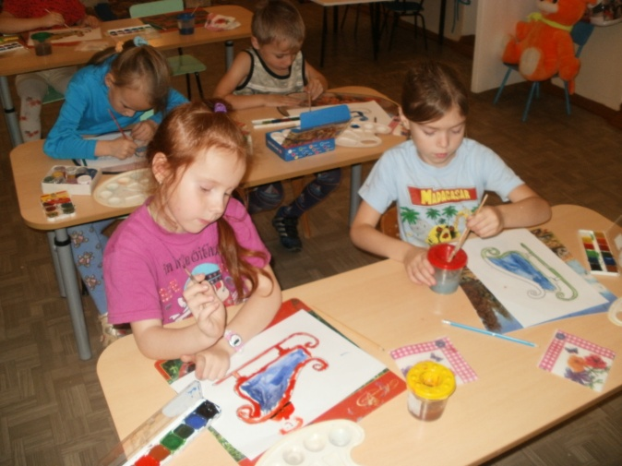
Физкультминутка.
Как интересно нам зимой! (показывают большим пальцем вверх)
На санках едем мы гурьбой, (имитируют катание на санках)
Потом в снежки мы поиграем, (имитируют лепку и бросание снежков)
Все дружно лыжи одеваем, («одевают» лыжи, «берут» палки, «едут»)
Потом все встали на коньки, (изображают катание на коньках)
Зимой веселые деньки! (показывают большим пальцем вверх)

Воспитатель. Фон подсох и теперь мы можем прорисовать узоры. Воды много не берем, чтобы наш рисунок не растекся.
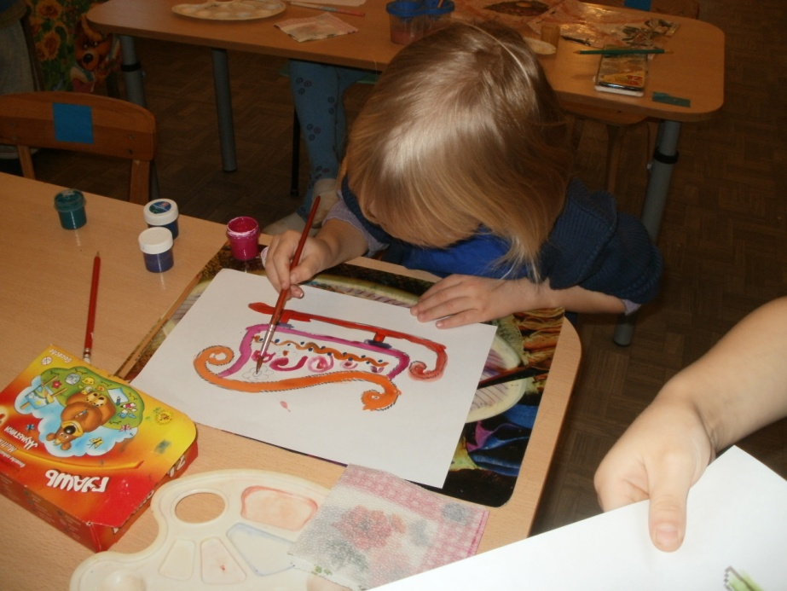

Подведение итогов занятия:
Воспитатель: Ребята, какие вы все молодцы. Я уверенна, дедушке Морозу понравятся ваши сани. Какие сани вам понравились больше всего?

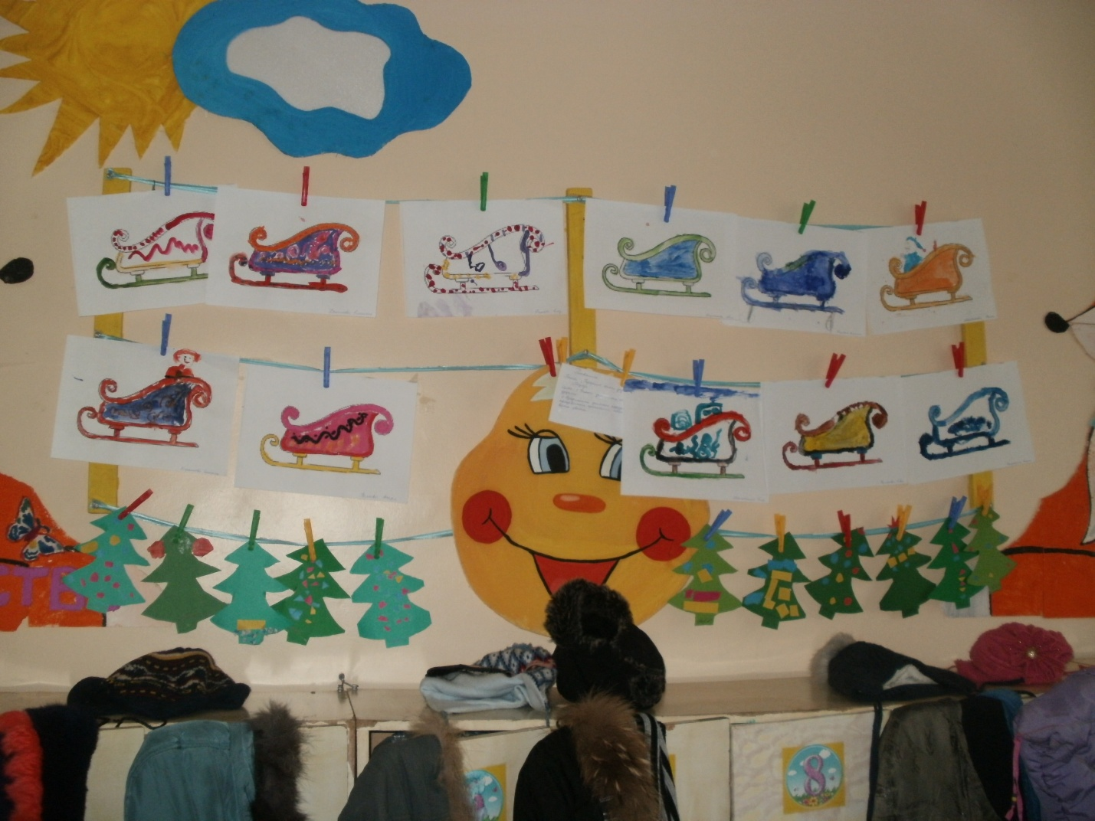

Конспект занятия по конструированию «Новогодняя ель»

Цели:
- Учиться из конуса и полосок бумаги создавать елочку.
- Закреплять умение оформлять элементами аппликации готовое изделие.
- Воспитывать бережное отношение к природе.
- Воспитывать аккуратность, самостоятельность.
Оборудование: макет «Дом дедушки Мороза», заранее приготовленные конусы (стволы елок), полоски зеленой бумаги, клей – карандаш, цветная бумага, ножницы.
Ход занятия:
Воспитатель: Ребята, скоро Новый год и Рождество. Эти праздники мы не можем себе представить без лесной красавицы . А что это за красавица? Отгадайте загадку.
Загадка
Что же это за девица?
Вся под снегом серебрится
Не швея, не мастерица,
Ничего сама не шьёт.
И в иголках круглый год
К нам на Новый год придёт!
Воспитатель: Молодцы! Конечно, это Ёлочка!
(показывает изображение елочек)
Жалко рубить в лесу таких красавиц. Но Новый год не может быть без ёлки.
Как же нам быть?
Дети: Мы сделаем ёлку из бумаги.
Воспитатель: А кто, как вам кажется, любит елочки больше всего, чье это любимое дерево.
Дети: деда Мороза.
Воспитатель: Правильно. Мы сегодня на занятии сделаем для дедушки Мороза новогодние елочки. И поставим их около его дома.
Воспитатель показывает и рассказывает алгоритм работы:
- Берем полоску зеленой бумаги и склеиваем у нее края. Получается еловая веточка. Делаем много таких веточек.
- Приклеиваем веточки к конусу. Начинаем с нижнего ряда. Приклеив 1ряд, клеим второй и т.д. до макушки.
- Украшаем елочки шарами, а макушку звездой (дети вырезают их из цветной бумаги)
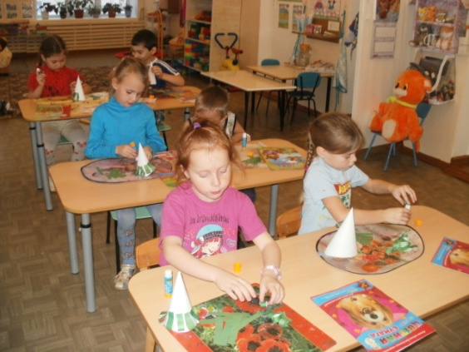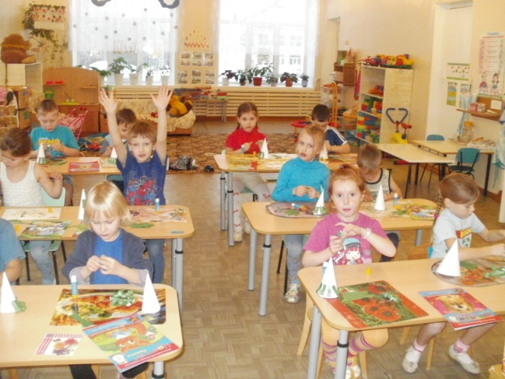

После того как ребята сделали веточки для елки, проводим физкультминутку «Елочка»:
Перед нами елочка: (Пальцы рук переплетены, из больших пальцев - верхушка «елочки»)
Шишечки, иголочки. (Кулачки; указательные пальцы выставлены).
Шарики, фонарики, («Шарики» из пальцев вверх, вниз).
Зайчики и свечки, («Ушки» из указательного и среднего пальцев; обе ладони сложены, пальцы сжаты)
Звезды, человечки. (Ладони сложены, пальцы расправлены; средний и указательный пальцы стоят на столе или смотрят вниз).
Воспитатель: Ребята, продолжаем работу. Теперь, надо наши веточки приклеить к стволу и украсить елочки к новому году.

Подведение итогов работы.
Ребята, какие красивые елочки у вас получились. Они очень понравятся дедушке Морозу.
А вам понравился наш дом дедушки Мороза? У нас получился очень красивый макет, потому что мы трудились все вместе.
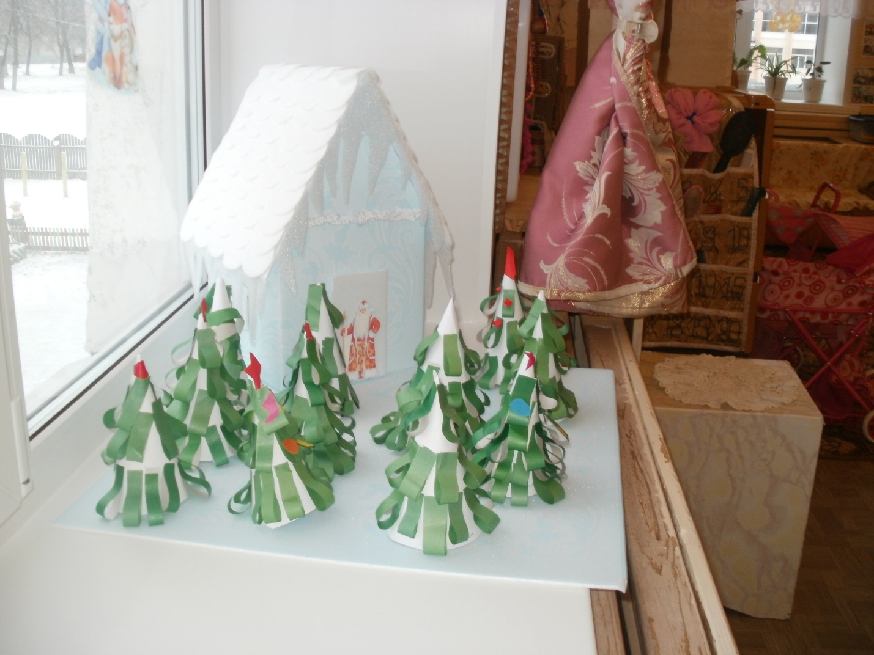

Сценарий: «Игра-викторина «Здравствуй, Зимушка-Зима»»
Необходимый материал: снежинки, 4 открытки, разрезанные на 4 части, 2 сумки.
Ход.
Я рада приветствовать вас на нашей викторине: «Здравствуй Зимушка-Зима».
Сначала нам надо разделиться на 2 команды. Подходите и из моего мешочка доставайте по одной снежинки. Голубая снежинка – это 1 команда, белая – 2 команда.
Послушайте правила игры:
· Оценкой за правильный ответ будут снежинки. Чья команда наберет больше снежинок, та и будет считаться победителем.
· Команда получает 1 балл-1 снежинку за каждый правильный ответ и 1 балл – на дополнительный вопрос при ответе группы поддержки.
· Я задаю вопрос по очереди каждой команде. Вторая команда при этом молчит.
· Члены команды могут посоветоваться, прежде чем отвечать.
· Отвечать на вопрос может любой участник, выбранный командой.
· Если команда не отвечает на вопрос, право ответа передается другой команде.
· Ответ должен быть четкий и ясный.
Ведущий: Ребята, вы согласны с правилами?
С правилами мы ознакомились, начинаем игру!
Задание первого тура «Отгадай загадку!» : вам необходимо отгадать загадки о зиме и ее явлениях, объясняя как вы догадались.
Ведущий: Загадка для команды белых снежинок
Он белым пухом лег на лес,
Покрыл всю землю одеялом,
А по весне совсем исчез. (снег)
Ведущий: Как ты догадался? (ребенок обосновывает свой ответ). Молодец, ответ засчитывается. Следующая загадка.
Она пушиста, серебриста,
Но рукой ее не тронь:
Станет капелькою чистой,
Как поймешь на ладонь. (снежинка)
Ведущий: Загадка для команды голубых снежинок:
Белые змеи
Над землей полетели.
По дорогам поползли
И сугробы намели. (метель)
Все согласны, что метель? Какие слова тебе помогли отгадать загадку? И этот ответ засчитывается. Следующая загадка.
Меня не растили
Из снега слепили
Вместо носа ловко
Вставили морковку.(снеговик)
Ведущий: А теперь загадки для обеих команд. Какая команда быстрее поднимет руку, та и будет отвечать:
Чтобы осень не промокла,
Не раскисла от воды
Превратил он лужи в стекла,
Сделал снежными сады. (мороз)
Я прозрачна, как хрусталь,
С крыши я зимой свисаю.
Только очень, очень жаль,
Что в тепле я быстро таю (сосулька)
Ведущий: Молодцы ребята, хорошо отгадываете загадки.
Ведущий: И так, задание второго тура
Игра «Почтальоны»
Перед каждой командой на расстоянии 5-6 метров на столах лежат половинки новогодних открыток. «Почтальон» подбегает, достает из сумки часть открытки и находит ее половинку на столе, собирает. Затем бежит назад, передает сумку. Бежит следующий и т.д. Команда, чья почта быстрее соберет новогодние открытки, побеждает в игре.
Ведущий: мы переходим к третьему туру: «Зимняя разминка».
Ведущий: о чем я говорю, то вы и показываете. Разминка для команды с белыми снежинками.
«Не боимся мы пороши-
Ловим снег, хлопок в ладоши
Руки в стороны. По швам
Снега хватит нам и вам.
Носом – вдох, а выдох ртом
Дышим глубже, а потом
Марш на месте, не спеша
Как погода хороша»
Разминка для команды с голубыми снежинками.
« мы теперь мечтатели:
Бьем по неприятелю
Размахнись рукой, бросок
Прямо в цель летит снежок
Мы шагаем по сугробам
По сугробам крутолобым
Поднимаем выше ногу
Проложи другим дорогу»
Следующее задание: «Угадайка»
Ведущий : выполняют первыми команда белых снежинок. Я читаю стихотворение , а вам надо добавить недостающее слово.
На дворе идет снежок
Скоро праздник….(новый год)
Мягко светятся иголки
Хвойный дух идет от….(елки)
Для второй команды:
Ветви слабо шелестят
Бусы яркие (блестят)
Для второй команды:
Белоус и краснонос
Под ветвями Дед…. (мороз)
И верхушку украшая
Там сияет как всегда
Очень яркая, большая
Пятикрылая …(звезда)
Ведущий: молодцы, угадали все слова. А теперь послушайте внимательно, и ответьте обязательно. Если я скажу верно, говорите «да», ну а если вдруг не верно, говорите «нет». Мы с ребятами сыграем в интересную игру. То чем елку наряжаем, я детишкам назову.
«Разноцветные хлопушки?
Одеяла и подушки?
Раскладушки и кроватки?
Мармеладки, шоколадки?
Шарики стеклянные?
Стулья деревянные?
Плюшевые мишки?
Буквари и книжки?
Бусы разноцветные?
А гирлянды светлые?
Снег из ваты белой?
Ранцы и портфели?
Туфли и сапожки?
Чашки, вилки, ложки?
Конфеты блестящие?
Тигры настоящие?
Шишки золотистые?
Елочки лучистые?
Ведущий: молодцы. Справились с заданием.
Ведущий: Я буду зачитывать вопросы по очереди. Если команда ответить не сможет, то ход переходит к другой команде.
Вопросы:
1. За каким временем года наступает зима?
2. Какое время года наступает после зимы?
3. Назовите по порядку зимние месяцы.
4. Что происходит с водоемами?
5. Из чего состоит лед и снег?
6. Чем отличается рыхлый снег от липкого?
7. Какие зимние виды спорта знаете?
8. Какой праздник бывает только зимой?
9. Кто ввел указ о праздновании нового года 1 января?
10. Чем раньше украшали ёлку на праздники?
11. Как называют Деда Мороза в разных странах мира?
12. Назовите транспорт Санта Клауса. (Олени).
13. Чем во время Великой Отечественной войны украшали елку? (делали игрушки из бинтов, пистолеты, патроны и т.д.)

Подведение итогов.
Ребята, в нашей сегодняшней игре победила дружба!

